芙蓉初中优化作业管理与设计的主要措施

**1、老师先试。**

老师先“下水”，才能确定学生完成时间、难度、有效性等因素。并可以及时调整作业量，避免课内外作业的盲目性，减少机械重复的内容，使学生的作业更有实效。

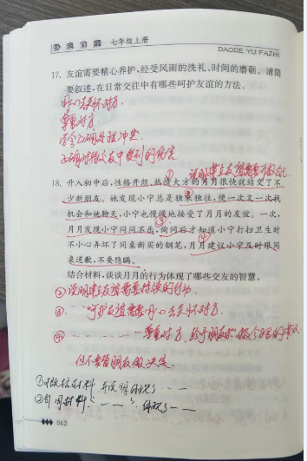

**2、全面公示。**

每班设有作业公示栏，并校内集中公示、家长群内公示。这样每个老师布置的作业会被其他老师关注到，如果老师各自安排，不沟通，很容易出现超量的情况。如此一来，每个老师通过班级作业日公示栏可以清晰了解学生三科作业布置情况，譬如语文布置了作文，完成时间预计需要半小时，那么数学和英语老师当天作业的量相应就会减少一点。。

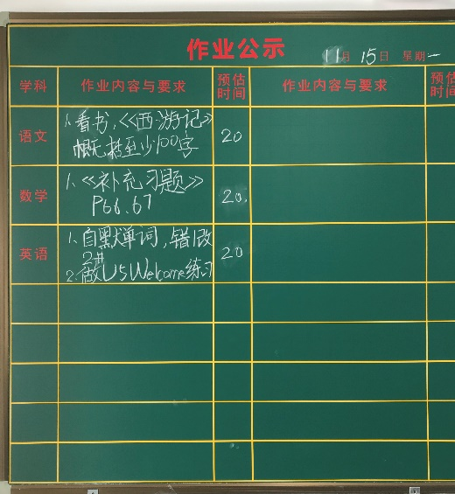

**3、多种形式。**

针对孩子们爱写错别字的问题，语文老师们精心设计了“错别字大集结”的创意作业，引导学生用制作手抄报的形式收集自己的易错字。以这样的形式，促使学生更加留心汉字的一笔一画，做到不乱增减笔画，不断提高学生的书写正确率。力求设计出更多既能满足学生个性化需求、激发学生兴趣，又能提升学生文化素养、创新能力的创意作业，努力发挥作业的育人功能。数理化老师利用思维导图有效帮助学生整理知识，寓枯燥理论于趣味创作之中，妙哉，孩子们的作业与艺术一体，让人赏心悦目。有的老师还设计了免作业的活动。

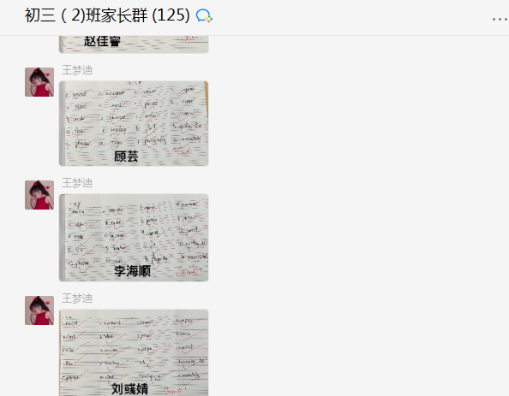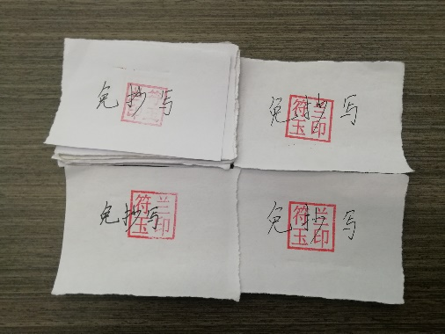

**4、注重展示。**

学校出台了作业展示制度。同学们在观摩过程中感受同伴教育，学习规范书写，强化了自主教育。同时对老师的布置、批改也是督促。

